ELŐTERJESZTÉS

Tiszavasvári Város Önkormányzata Képviselő-testületének
2017. június 29-én tartandó rendes ülésére

Az előterjesztés tárgya: A kóbor, illetőleg veszélyes állatok befogását, valamint elszállítását biztosító szolgáltatási szerződés közös megegyezéssel történő megszüntetése

Melléklet: 2 db

Az előterjesztés előadója: Dr. Fülöp Erik polgármester

Az előterjesztés témafelelőse: Ostorháziné dr. Kórik Zsuzsanna

Ügyiratszám: 53/2017.

Az előterjesztést véleményező bizottságok a hatáskör megjelölésével:

Bizottság | Hatáskör
Pénzügyi és Ügyrendi Bizottság | SZMSZ 5. melléklet 22., 30. pontja

Az ülésre meghívni javasolt szervek, személyek:

Egyéb megjegyzés:
nincs………………………………………………………………………………………………………………………………………………………………………....

Tiszavasvári, 2017. június 23.

Ostorháziné dr. Kórik Zsuzsanna
témafelelős

Tiszavasvári Város Polgármesterétől
4440 Tiszavasvári, Városháza tér 4. sz.
Tel.: 42/520–500 Fax.: 42/275–000 e–mail: tvonkph@tiszavasvari.hu
Témafelelős: Ostorháziné dr. Kórik Zsuzsanna

E L Ő T E R J E S Z T É S

- a Képviselő-testülethez -

A kóbor, illetőleg veszélyes állatok befogását, valamint elszállítását biztosító szolgáltatási szerződés közös megegyezéssel történő megszüntetéséről

Tisztelt Képviselő-testület!

- A településünk belterületén 2017. január 2. napjától ismételten megoldatlan problémát jelent a közterületen kóborló ebek befogása, tartása, elhelyezése.

Az állatok védelméről és kíméletéről szóló 1998. évi XXVIII. törvény (továbbiakban: törvény) 48/A. § (3)-(4) bekezdéseiben foglaltak alapján a település belterületén a kóbor állatok befogását a települési önkormányzat kötelező feladataként látja el. Az így befogott kóbor állatok – abban az esetben, ha a tulajdonos nem válik ismertté – 15 napon belül az állam tulajdonába kerülnek. Ha azonban a kóbor állat tulajdonosa ismertté válik, az állatot köteles visszavenni, valamint a befogásával és elhelyezésével kapcsolatos költségeket az önkormányzatnak megtéríteni.

A feladatellátást biztosítására Tiszavasvári Város Önkormányzata 2014. január 14. napján határozatlan időre szóló szerződést kötött a Szabolcs - Factum Kereskedelmi és Szolgáltató Kft.-vel, (a továbbiakban: Szabolcs-Factum Kft.) amely társaság ezt megelőzően is több éven keresztül biztosította a feladatellátást, 2014-ben azonban módosításokkal egységes szerkezetben került megkötésre a szerződés. Korábbi években előfordult, hogy a Szabolcs-Factum Kft. hónapokig nem tudta biztosítani részünkre a szerződéses jogviszony fennállta ellenére a feladatellátást különböző, a Szabolcs-Factum Kft. érdekkörében felmerült okból kifolyólag, ekkor próbálkoztunk eseti jelleggel egy másik vállalkozóval, akivel kapcsolatban azonban több bejelentés érkezett és hatósági eljárást is kezdeményeztek az ügy kivizsgálására.
A Szabolcs-Factum Kft. képviselője, Képes Lajos ügyvezető igazgató, a közterület-felügyelő részére egy hónapja telefonon jelezte, hogy tevékenységét befejezte, a továbbiakban nem tudja biztosítani a feladatellátást. Hivatalos úton bejelentést nem tett. Kértük, hogy a telefonon tett nyilatkozatát írásban is erősítse meg, a közös megegyezéssel történő megszüntetés lehetőségével. Erre azonban szintén telefonon kérte, hogy felmondással szüntessük meg a szerződést.

Mindezek miatt még a jelenlegi feladatellátást biztosító vállalkozó jelzését megelőzően 2017 januárjában Borsod-Abaúj-Zemplén Megye, Hajdú-Bihar Megye, Heves Megye területére kiterjedően 11 gyepmesteri teleppel vettük fel a kapcsolatot árajánlat kérés szintjén, tekintve, hogy a városunkban jelentkező igény meghaladja a jelenlegi szolgáltató által nyújtott lehetőségeket. Az árajánlat-kérésünkre, vagy nem érkezett visszajelzés, vagy nemleges visszajelzés érkezett. A telepek befogadási képessége változó, az esetek többségében egy településsel állnak szerződésben, mely feladatellátás le is fedi a telepek kapacitását.

A feladatellátás biztosításának valamilyen formában történő megoldása a továbbiakban még szükségszerűbb, mivel a jelenlegi szolgáltató jelezte, megszüntette a tevékenységét, így a felmondási időben sem tudja már biztosítani a feladatellátást.

- 2017. május 25., 26. napján ismételt egyeztetéseket folytatunk immár a távolabbi engedélyes telepek képviselőivel, melyről készített feljegyzés az előterjesztés 1. mellékletét képezi.
Fentieken túl felvettem a kapcsolatot a nyíregyházi Állatbarát Alapítvánnyal is, keresve azt a lehetőséget, ami a feladatellátás megbízható módon történő biztosítását jelentené a jövőben. Amennyiben a megfelelő megoldás konkretizálódik ismételt tájékoztatással élek a témában.

A Szabolcs-Factum Kft. képviseletében Képes Lajos telefonon jelezte, hogy a tevékenységét megszűntette és több megrendelést nem vállal. Jegyző nő kérésére elektronikus levél formában megerősítette kérését az alábbi tartalommal:

„Hivatkozva a telefonon történt megbeszélésre, kérem, hogy a jelenleg fennálló - a kóbor ebek elszállítására vonatkozó - szerződésünket, közös megegyezéssel szíveskedjenek megszüntetni.

2016-évben már igen nagy nehézségbe ütközött a vállalt kötelezettségeinknek eleget tenni. Férőhely bővítésein ellenére a telepünk létszáma folyamatosan növekedett. Az euthanáziát évek óta szüneteltettük, az örökbe fogadási program, viszont nem hozta a tőle várt eredményt.
A- ként döntöttünk, hogy felhagyunk az ebrendészeti tevékenységgel, profilt váltunk…”

Mindezek alapján, tekintve, hogy bejelentését írásban, hivatalos formában nem erősítette meg, valamint az e-cégjegyzék adattartama alapján a cég nem szűnt meg javaslom a fennálló szerződés közös megegyezéssel történő megszüntetésének kezdeményezését 2017. július 15. napjával.

Mindezek figyelembevételével kérem Tisztelt Képviselő-testületet, hogy a határozat-tervezetet megtárgyalni és elfogadni szíveskedjen.

Tiszavasvári, 2017. június 23.

Dr. Fülöp Erik
polgármester
1.melléklet „A kóbor, illetőleg veszélyes állatok befogását, valamint elszállítását biztosító szolgáltatási szerződés közös megegyezéssel történő megszüntetéséről” szóló előterjesztéshez
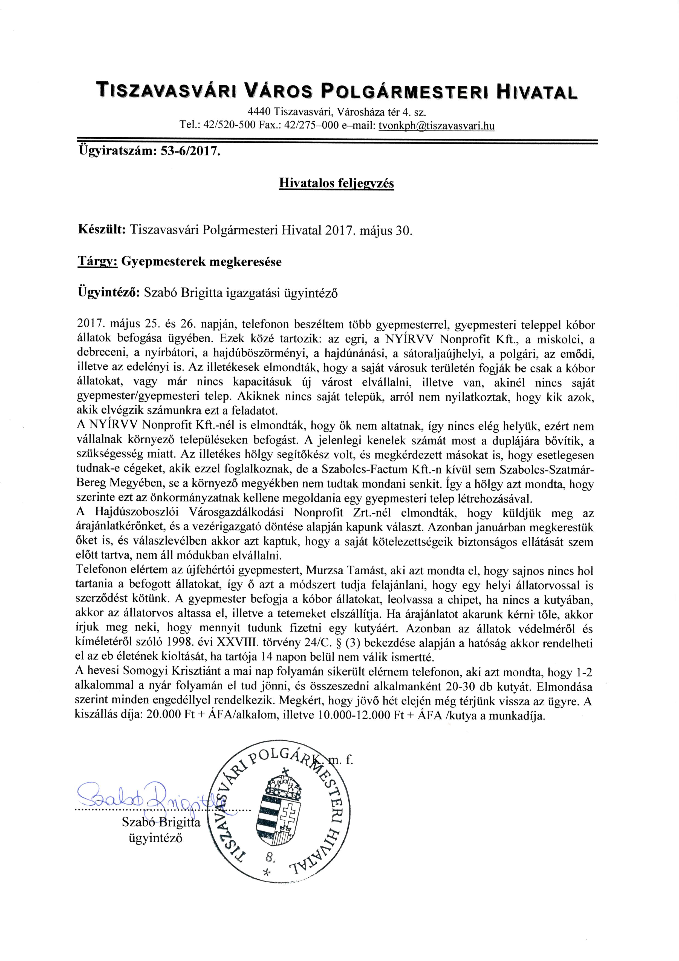2melléklet „A kóbor, illetőleg veszélyes állatok befogását, valamint elszállítását biztosító szolgáltatási szerződés közös megegyezéssel történő megszüntetéséről” szóló előterjesztéshez
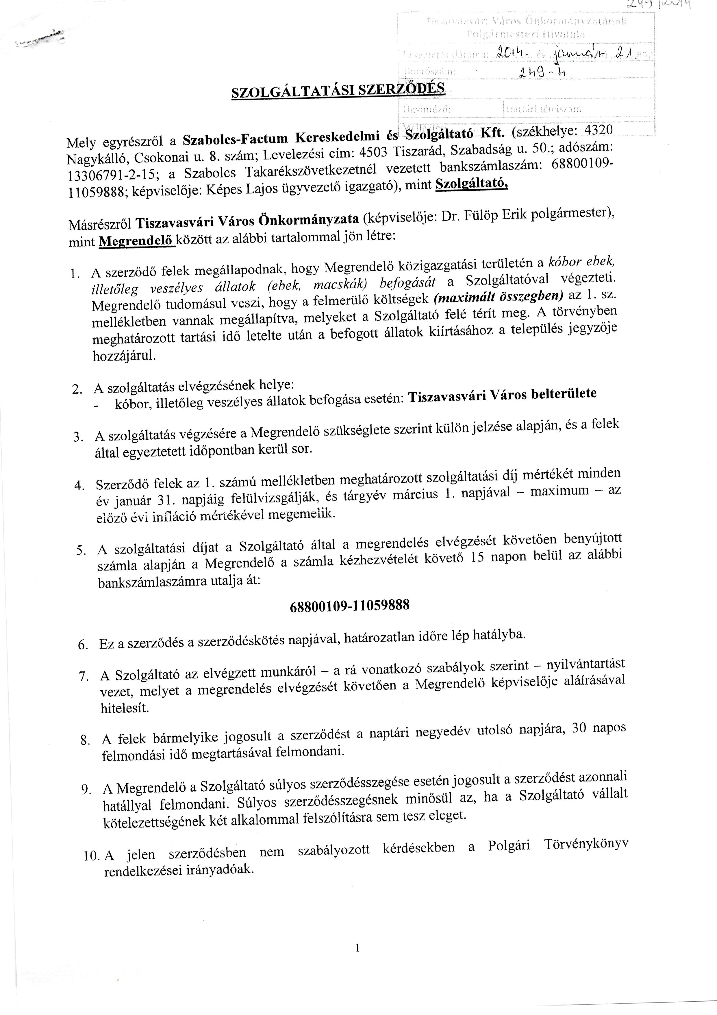
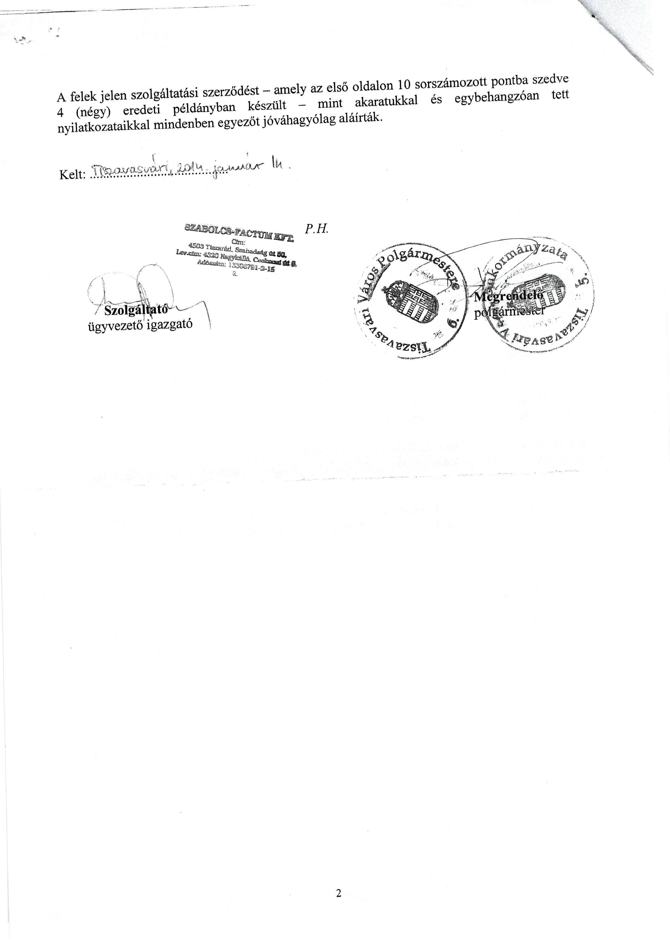

HATÁROZAT-TERVEZET
Tiszavasvári Város Önkormányzata
Képviselő-testülete
………../2017. (VI.9.) Kt. számú
határozata

A kóbor, illetőleg veszélyes állatok befogását, valamint elszállítását biztosító szolgáltatási szerződés közös megegyezéssel történő megszüntetéséről

Tiszavasvári Város Önkormányzata Képviselő-testülete – az állatok védelméről és kíméletéről szóló 1998. évi XXVIII. törvény 48/A. § (3)-(4) bekezdésében kapott felhatalmazás alapján – „A kóbor, illetőleg veszélyes állatok befogását, valamint elszállítását biztosító szolgáltatási szerződés közös megegyezéssel történő megszüntetéséről” szóló előterjesztéssel kapcsolatban az alábbi döntést hozza:

- Kezdeményezi a Tiszavasvári Város Önkormányzata, valamint a Szabolcs - Factum Kereskedelmi és Szolgáltató Kft. között létrejött, 2014. január 14. napján kelt a kóbor ebek, illetőleg veszélyes állatok befogására, valamint elszállítására vonatkozó szolgáltatási szerződés közös megegyezéssel történő megszüntetését 2017. július 15. napjával, a jelen határozat 1. melléklete szerinti tartalommal.

II.1. Felhatalmazza a polgármestert a közös megegyezés aláírására.
II.2. Felkéri a döntés és a szerződések Szabolcs - Factum Kereskedelmi és Szolgáltató Kft. részére történő továbbítására.

Határidő: azonnal Felelős: Dr. Fülöp Erik
polgármester

1.melléklet „A kóbor, illetőleg veszélyes állatok befogását, valamint elszállítását biztosító szolgáltatási szerződés közös megegyezéssel történő megszüntetéséről” szóló …../2017. (VI.29.) Kt. határozathoz

Szolgáltatási szerződést megszüntető okirat

Mely létrejött Tiszavasvári Város Önkormányzata Képviselő-testülete A kóbor, illetőleg veszélyes állatok befogását, valamint elszállítását biztosító szolgáltatási szerződés közös megegyezéssel történő megszüntetéséről” szóló …./2017. (VI.29.) Kt. számú alapján
egyrészről:

Tiszavasvári Város Önkormányzata:
székhelye: 4440 Tiszavasvári, Városháza tér 4.
képviseli: Dr. Fülöp Erik polgármester
adóigazgatási azonosító száma: 15732468-2-15
mint Megrendelő (továbbiakban: Megrendelő),

másrészről:

a Szabolcs-Factum Kereskedelmi és Szolgáltató Kft. (székhelye: 4320 Nagykálló, Csokonai u. 8. szám; Levelezési cím: 4503 Tiszarád, Szabadság u. 50.; adószám: 13306791-2-15; a Szabolcs Takarékszövetkezetnél vezetett bankszámlaszám: 68800109-11059888; képviselője: Képes Lajos ügyvezető igazgató), mint Szolgáltató (a továbbiakban együtt: Szerződő Felek)
között, a Tiszavasvári Város Önkormányzata Képviselő-testületének „A kóbor, illetőleg veszélyes állatok befogását, valamint elszállítását biztosító szolgáltatási szerződés módosításának elfogadásáról” szóló 10/2014. (I.13.) Kt. számú határozattal elfogadott szolgáltatási szerződés megszüntetése tárgyában:

Tiszavasvári Város Önkormányzata Képviselő-testülete 10/2014. (I.13.) Kt. számú határozata alapján

- Szerződő Felek a közöttük határozatlan időtartamra létrejött, 2014. január 14. napján kelt - a kóbor, illetőleg veszélyes állatok befogását, valamint elszállítását biztosító szolgáltatási - szerződést 2017. július 15. napjával közös megegyezéssel megszüntetik.

- Felek kijelentik, hogy az I. pontban körülírt szerződést megszüntetését követően semmilyen további igényük, követelésük egymással szemben nem áll fenn.

- Jelen okiratban nem szabályozott kérdésekben a mindenkori hatályos Polgári Törvénykönyv rendelkezései az irányadóak.

- Jelen megszüntető okirat 3 példányban készült, melyet a felek külön-külön elolvastak, megértettek, és mint az akaratukkal mindenben megegyezőt jóváhagyólag aláírják.

Tiszavasvári, 2017. ………………….

Tiszavasvári Város Önkormányzata Szabolcs-Factum Kereskedelmi és Szolgáltató Kft
Dr. Fülöp Erik ………………………….
polgármester ügyvezető

